HALFEN DEMU Hülsenanker

Leviat

Eigenschaften

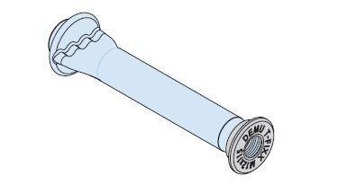

Oberfläche

galvanisch verzinkt

Werkstoff

Edelstahl, Stahl

Länge (mm)

50,00 - 145,00

Gewindeart

metrisch

Gewindemaß

M10, M12, M16, M20